**Защитная формула НСП**

Defense Maintenance NSPАртикул: 6154

* Стимулирует работу иммунной системы, противодействует инфекционным заболеваниям
* Обладает антиоксидантным действием
* [СГР](https://drive.google.com/open?id=1i3xQ4MKVT2VGkcDxQ7bnw6MqOr6JsI0i)

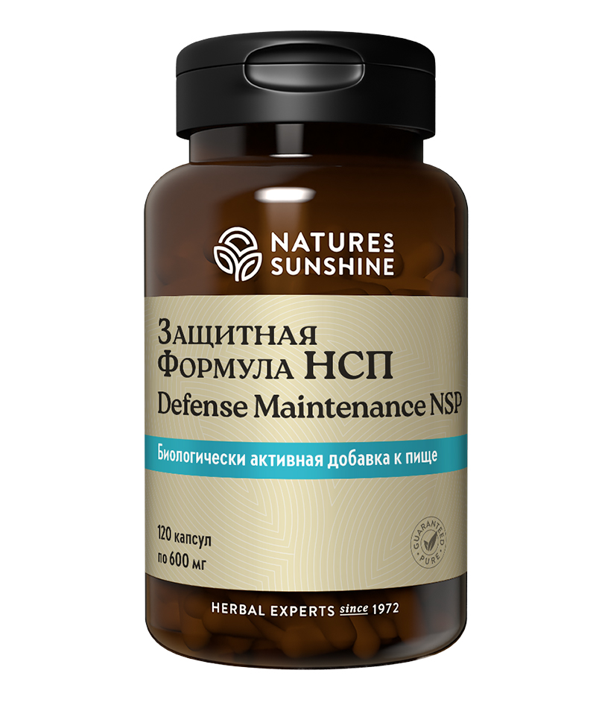

**Преимущества**

Предотвращение инфекций, поддержание физиологического баланса организма, профилактика онкологии – вот неполный перечень функций, выполняемых иммунной системой. Возникновение большинства заболеваний, таких как рак, атеросклероз, инфаркт миокарда, диабет, поражения печени и почек, сопряжено с накоплением в клетках и тканях свободных радикалов и перекисных соединений, что являются причиной преждевременного старения организма. Поэтому поддержка иммунитета и систем антиоксидантной защиты являются одной из основных задач здорового питания. Компания NSP разработала уникальный продукт - **Защитная формула**, который содержит комплекс ингредиентов, обеспечивающих поддержку иммунной функции, и одновременно оказывающих мощное антиоксидантное действие.

Уникальная фитоформула, усиленая витаминами (А, С, Е, а также β - каротин) и микроэлементами (цинк, селен).

Имеются клинические испытания эффективного совместного применения БАД со стандартным лечением у лиц пожилого возраста с патологией сердечно-сосудистой системой.

**Активные ингредиенты**

**Витамин А**— усиливает пролиферативную активность. Способствует повышению иммунитета: усиливает фагоцитоз, выработку антител и лизоцима; увеличивает массу тимуса и селезёнки, число иммунных клеток и активность Т лимфоцитов-киллеров. Обладает антиоксидантной активностью.

**Витамин С** — является ключевым водорастворимым антиоксидантом, активизирует выработку лизоцима и интерферона, которые противодействуют вирусной инфекции, уничтожая бактерии и вирусы. Увеличивает образование антител, активность NK-киллеров. В сочетании с биофлавоноидами витамин С обеспечивает структурную целостность стенок капилляров и соединительной ткани.

**Витамин Е** — является ключевым жирорастворимым антиоксидантом, активирует иммунную систему, обладает кардиозащитным и антикоагулянтным действием.

**Цинк**— входит в состав ферментов-антиоксидантов, регулирует регенерацию и деление клеток, стимулирует иммунную функцию.

**Селен**— входит в состав ферментов-антиоксидантов, симулирует образование антител и активность нейтрофилов.

**Бета-каротин** — провитамин А, является антиоксидантом, оказывает влияние на рост и дифференцировку клеток. Способствует повышению иммунитета: усиливает выработку антител, восстановление гуморального иммунитета у пожилых людей до уровня более молодого возраста, увеличивает активность нейтрофилов, число Т-лимфоцитов киллеров. Снижает риск развития онкологических заболеваний.

**Ячмень** (*Hordeum vulgare*) — съедобное растение, отличается высоким содержанием антивирусных и антибактериальных веществ. Применяется в народной медицине для лечения грибковых и воспалительных заболеваний кожи, органов пищеварения и дыхания. Содержит фитоэстрогены, обладающие антиоксидантной активностью.

**Спаржа лекарственная** или **аспарагус** (*Asparagus officinalis*) — снижает свёртываемость крови и предотвращает образование тромбов, усиливает секрецию слизи в ЖКТ и в бронхах. Используют в качестве мочегонного, противовоспалительного средства при болезнях мочеполовой сферы (пиелит, нефрит, пиелонефрит), принимают при ревматизме, артрите, сахарном диабете, тахикардии.

**Астрагал перепончатый** (*Astragalus membranaceus*) — расширяет коронарные сосуды, снижает давление, оказывает успокаивающее и кардиотоническое действие, улучшает кровообращение, обладает мочегонным и иммуностимулирующим действием при частых инфекциях, вторичных иммунодефицитах, в том числе у онкологических больных (стимулирует функцию NK- клеток, способствует выработке интерферона).

**Брокколи** (*Brassica oleracea*) — содержит индолы и сульфорафан. Обладает антибактериальным действием, убивая бактерии, которые невосприимчивы к антибиотикам. Установлено, что сульфорафан наряду с индол-3-карбинолом тормозит развитие опухоли. Первый активизирует способность иммунной системы бороться с раковыми клетками, а второй препятствует размножению раковых клеток, останавливая их деление.

**Капуста огородная** (*Brassica oleracea*) — сок из листьев рекомендован для лечения язвенной болезни желудка и двенадцатиперстной кишки, гастритов и колитов. Листья капусты способствуют выведению из организма холестерина, а капустный сок снижает содержание сахара в крови. Регулярное потребление свежей или квашеной капусты приводит к улучшению состояния при бронхите, вялости кишечника, экземе, ишиасе, ревматизме. Индолы обладают противоопухолевой активностью.

**Рейши**или**ганодерма** (*Ganoderma lucidum*) — гриб, стимулирующий деятельность иммунной системы. Оказывает противовоспалительное и противоаллергическое действие, снижает синтез холестерина, уменьшает «склеивание» тромбоцитов, нормализует артериальное давление. Является адаптогеном, улучшающим работу всех систем организма.

**Элеутерококк колючий** (*Eleutherococcus senticosus*) — является адаптогеном, увеличивает работоспособность, снижает утомляемость, повышает основной обмен, нормализует уровень сахара в крови.

**По д’Арко или муравьиное дерево** (*Tabebuia heptaphylla*) — дерево, кора которого оказывает противогрибковый эффект при кандидозах кишечника и влагалища, подавляет возбудителей микозов, помогает при паразитарных инфекциях, способствует уменьшению сильных болей при артритах и ревматизме, обладает антивирусным действием, является индуктором интерферона. Останавливает рост отдельных видов злокачественных опухолей, ее используют при злокачественных заболеваниях кожи, СПИДе, венерических заболеваниях (гонорея, сифилис). Оказывает противовоспалительное действие.

**Лимонник китайский** (*Schisandra chinensis*) — содержит тонизирующие вещества, которые оказывают адаптогенное, тонизирующее и психостимулирующее действие. Стимулирует работу сердца и дыхательного аппарата. Повышает артериальное давление, работоспособность и уменьшает утомление при физических и умственных нагрузках. Показан при астеническом синдроме, вегетососудистой дистонии у гипотоников, в период после инфекционных заболеваний, при переутомлении, снижении работоспособности и при занятиях деятельностью, сопряжённой с большими психическими и физическими нагрузками. Его применяют при нарушениях половой функции на фоне неврастении.

**Гваюла** (*Parthenium integrifolium*) — кустарник, корни которого содержат вещества, обладающие иммуностимулирующим действием, подобно корням эхинацеи.

**Пшеница мягкая** (*Triticum aestivum*) — обладает общеукрепляющим действием. Её применяют при болезнях органов дыхания, особенно при изнуряющем кашле. Содержит фитоэстрогены, обладающие антиоксидантной активностью.

**Состав**

БАД к пище Защитная формула НСП является дополнительным источником витаминов А, С, Е, цинка, селена, элеутерозидов, схизандрина, содержит в-каротин.

**1 капсула содержит:** витамин А - 750 МЕ (0,23 мг - 26% от АСП); витамин С - 120 мг (133% от АСП); витамин Е - 60 МЕ (60 мг - 400% от АСП); цинк (в глюконате и оксиде цинка) - 5 мг (41,7% от АСП); селен (в селенметионине) - 25 мкг (45% от АСП - жен., 33% от АСП - муж.); бета-каротин - 0,36 мг (7,2 % от АСП); стебли спаржи лекарственной (Asparagus officinalis) - 17 мг, корень астрагала перепончатого (Astragalus membranaceus) - 17 мг, соцветия брокколи (Brassica oleracea) - 17 мг; листья капусты огородной (Brassica oleracea) - 17 мг, гриб рейши (Ganoderma lucidum) - 17 мг, корень элеутерококка колючего (Eleutherococcus senticosus) - 17 мг, кора По д’Арко (Tabebuia heptaphylla) - 17 мг, плоды лимонника китайского (Schisandra chinensis) - 17 мг, надземная часть и корень гваюлы (Parthenium integrifollium) - 11 мг, надземные части пшеницы (Triticum aestivum) - 11 мг.

**Вспомогательные вещества:** желатин, стеариновая кислота, стеарат магния.

**Применение**

Взрослым по 1 капсуле в первой половине дня во время еды. Продолжительность приема 2-3 недели. При необходимости приём можно повторить.

**Противопоказания:**индивидуальная непереносимость компонентов БАД, беременность и кормление грудью, повышенная нервная возбудимость, бессонница, повышенное артериальное давление, нарушения сердечной деятельности, выраженный атеросклероз.